Michał Buczek 279718
Maciej Jaremowicz 301167

Lab 5 Wzorce Strukturalne
- Adapter
W trakcie rozwoju systemu powstała sytuacja gdzie klasy: "Zamówienie" oraz "Zwrot", używał interfejsu "Produktowy". Obie te klasy przy wykonywaniu przekazania danych o produktach, które mają być zwrócone/dodane na magazyn przez klasę "Magazynier", musiałyby używać logiki, która te dane by wyłuskiwała i przekazywała "Magazynierowi".
Dlatego stworzono nowy interfejs: "AdapterProduktowy", do którego przeniesiono logikę z wyżej wymienionych klas, żeby się nie powtarzała, aby zwiększyć czytelnośc kodu oraz aby obieg danych był jednolity dla zwrotu i dodania towaru, wykorzystano wzorzec Adapter.
przed:
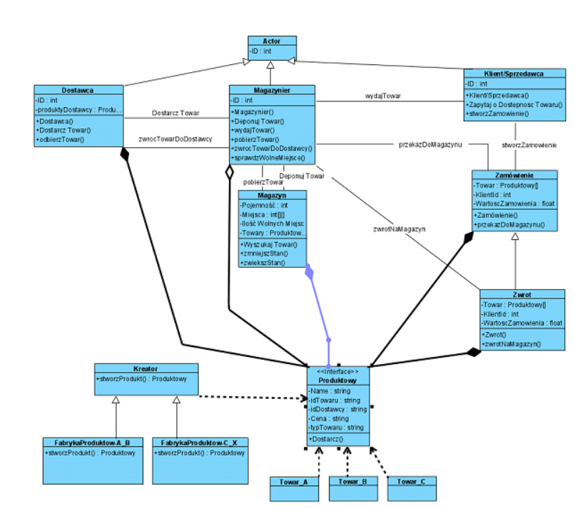
po:

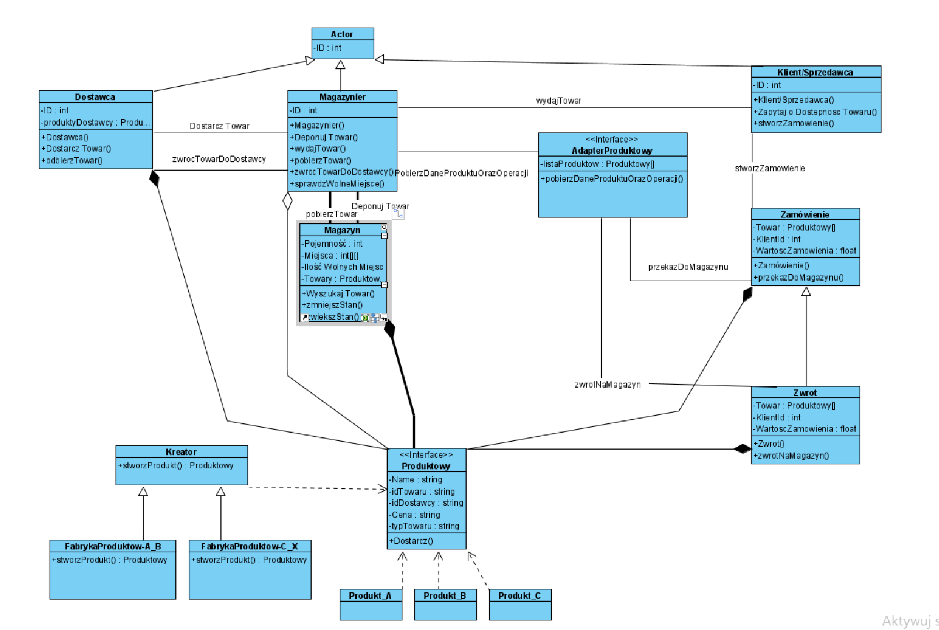

- Dekorator
Kolejny problem w dzisiejszych czasach to delikatne dane użytkowników, klientów i dostawców. Żeby rozwiązać ten problem proponujemy wzorzec "Dekorator". Służy on w skrócie do hashowania/kodowania danych podczas ich przekazywania do systemu oraz odkodowywania podczas pobierania tych danych. Interfejs przyjmuje obiekt klienta/sprzedawcy/dostawcy i używając odpowiednich metod koduje dane wewnątrz systemu w celu ich zabezpieczenia.
przed:
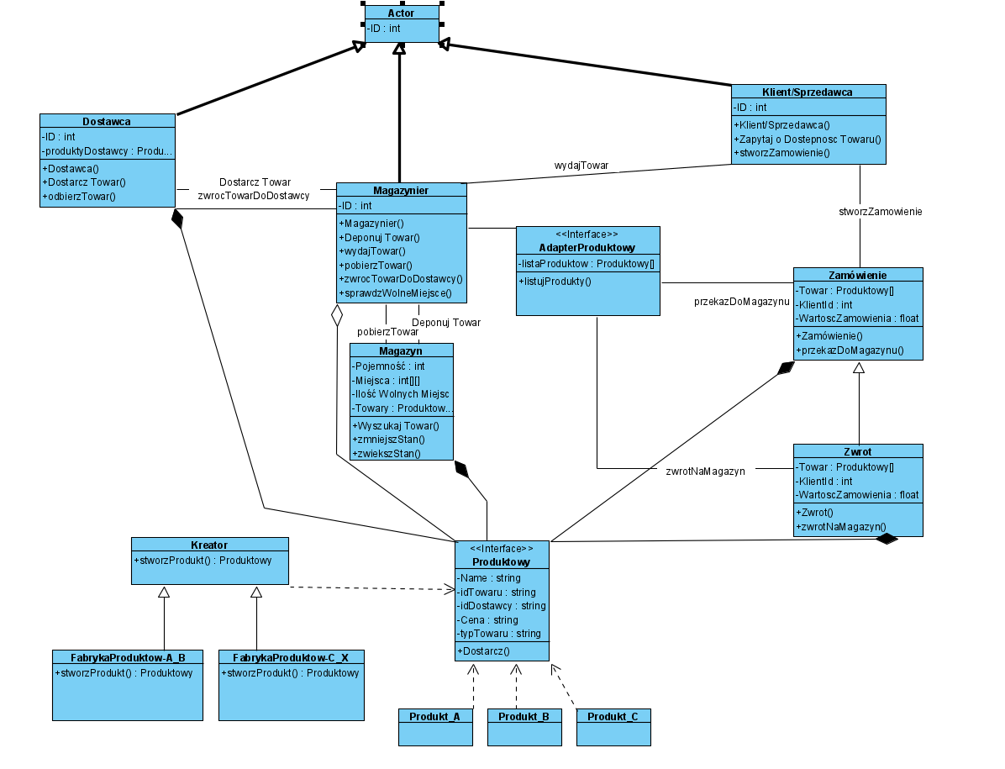

po:
